TRƯỜNG THCS VÀ THPT NGUYỄN HUỆ HƯỞNG ỨNG NGÀY THẾ GIỚI TƯỞNG NIỆM CÁC NẠN NHÂN TỬ VONG DO TAI NẠN GIAO THÔNG

Thực hiện Công văn số 178/UBATGTQG ngày 07/11/2025 của Ủy ban An toàn giao thông Quốc gia về hoạt động hưởng ứng “Ngày thế giới tưởng niệm các nạn nhân tử vong do tai nạn giao thông” tại Việt Nam năm 2025.
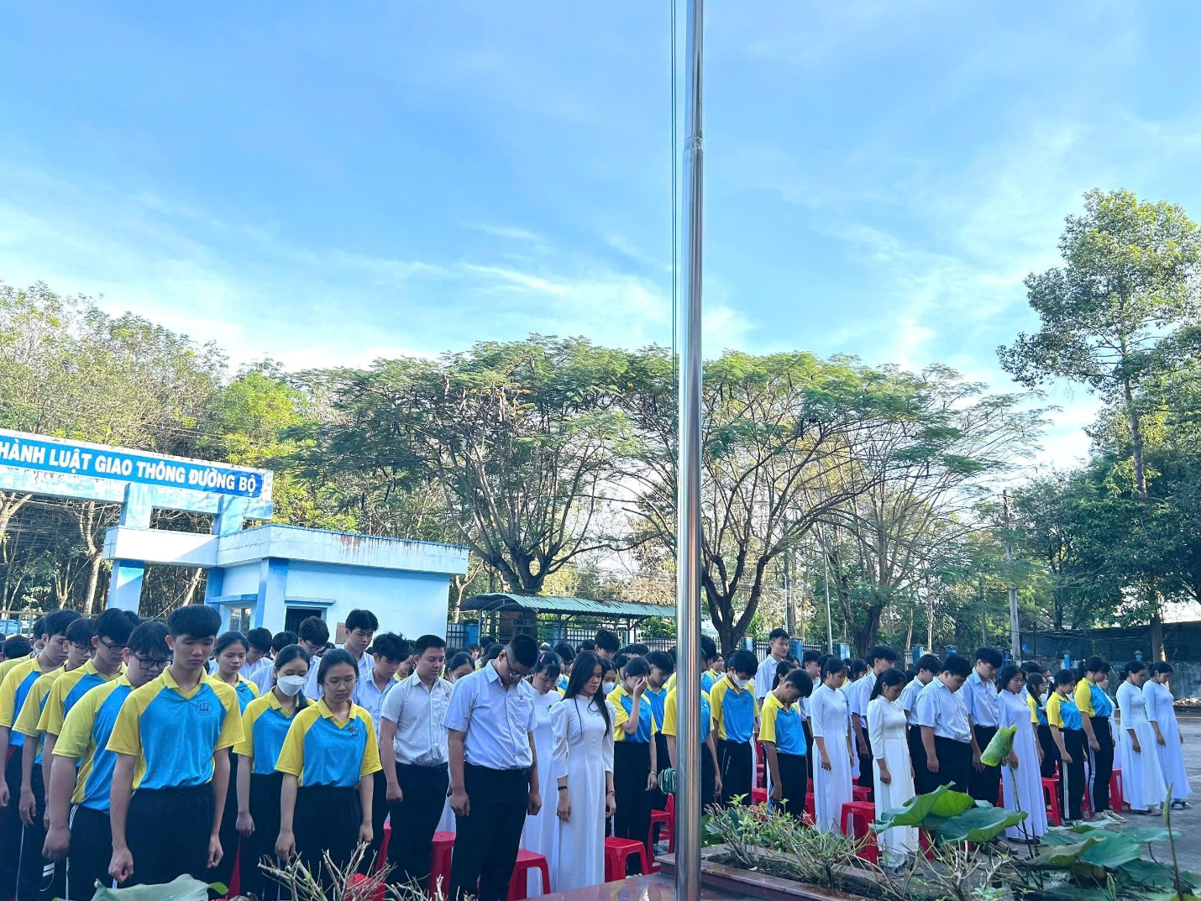
Quang cảnh học sinh cấp THPT trong buổi tưởng niệm
Sáng ngày 24/11/2025, Trường THCS và THPT Nguyễn Huệ đã trang trọng tổ chức hoạt động hưởng ứng Ngày Thế giới tưởng niệm các nạn nhân tử vong do tai nạn giao thông.
Tại buổi lễ, nhà trường đã tuyên truyền đến mỗi cán bộ, công nhân viên, giáo viên và toàn thể đoàn viên, thanh niên, học sinh thông điệp:
“Tưởng nhớ người đi – Vì người ở lại”
“Hành trình an toàn – Kiến tạo tương lai”
Hãy vì niềm thương xót những người đã mất, mà hành động cho sự an toàn của những người đang sống!
Đây là dịp để mỗi chúng ta bày tỏ niềm thương xót tới các nạn nhân tử vong do tai nạn giao thông, chia sẻ mất mát với người thân của họ, và tự nhắc nhở chính mình về giá trị của cuộc sống an toàn. Trong buổi lễ, nhà trường đã tuyên truyền đến mỗi cán bộ, công nhân viên, giáo viên và toàn thể đoàn viên, thanh niên, học sinh hậu quả của tai nạn giao thông, cuộc thi trực tuyến "Tìm hiểu pháp luật về trật tự, an toàn giao thông" và các khẩu hiệu:
- "Hành trình an toàn, kiến tạo tương lai"; "Tưởng nhớ người đi, vì người ở lại".
- Tính mạng con người là trên hết;
- Đã uống rượu, bia – Không lái xe;
- Hãy tuân thủ tốc độ quy định - Nhanh một giây, chậm cả đời;
- Thắt dây an toàn khi ngồi trên xe ô tô, vì tính mạng của chính bạn;
- Thượng tôn pháp luật để xây dựng văn hoá giao thông;
- Đi xe đạp – Mạnh khỏe, an toàn.
Trước khi kết thúc buổi lễ, toàn trường đã dành một phút mặc niệm để tưởng nhớ các nạn nhân đã ra đi vì tai nạn giao thông – như một lời nhắc nhở mỗi lựa chọn an toàn hôm nay sẽ là tương lai bình yên cho ngày mai. Chúng ta không thể thay đổi quá khứ, nhưng chúng ta hoàn toàn có thể ngăn chặn những nỗi đau tiếp theo, bằng sự cẩn trọng, trách nhiệm và tình yêu thương trên mỗi cung đường./.
Bí thư Đoàn trường Phạm Thụy Phương Uyên

